弧长和扇形面积、圆锥的侧面展开图--知识讲解（提高）
【典型例题】

类型一、弧长和扇形的有关计算
1. 如图所示，一纸扇完全打开后，外侧两竹条AB、AC的夹角为120°，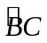的长为20πcm，
那么AB的长是多少?
【答案与解析】
∵ 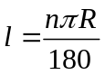，∴ 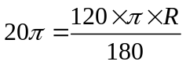．解得 R＝30 cm．
答：AB的长为30cm．

【总结升华】由弧长公式知，已知l、n，可求R．
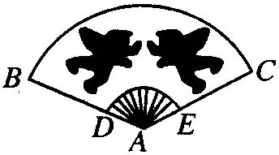
举一反三：
【变式】一个圆柱的侧面展开图是相邻边长分别为10和16的矩形，则该圆柱的底面圆半径是 ．
【答案】由圆柱的侧面展示图知：2πr=10或2πr=16，解得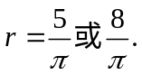
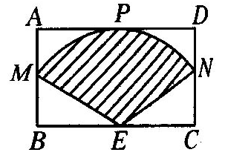
2.如图所示，矩形ABCD中，AB＝1，AD＝，以BC的中点E为圆心的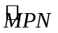与AD相切于点P，则图中阴影部分的面积是多少?
【答案与解析】
∵ BC＝AD＝，∴ 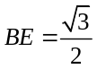．
连接PE，∵ AD切⊙E于P点，∴ PE⊥AD．
∵ ∠A＝∠B＝90°．
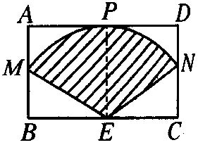
∴ 四边形ABEP为矩形，
∴ PE＝AB＝1．
在Rt△BEM中，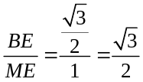，∠BEM＝30°．
同理∠CEN＝30°，∴ ∠MEN＝180°-30°×2＝120°．
∴ 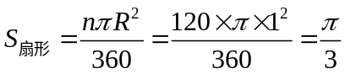．
【总结升华】由与AD相切，易求得扇形MEN的半径，只要求出圆心角∠MEN就可以利用扇形面积公式求得扇形MEN的面积．
举一反三：
【变式】若圆锥经过轴的截面是一个正三角形，则它的侧面积与底面积之比是（ ）．
A．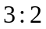 B．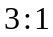 C．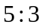 D．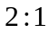
【答案】D；设圆锥底面圆的半径为r，∴S_{底}=πr²，S_{侧}=•2r•2πr=2πr²，∴S_{侧}：S_{底}=2πr²：πr²=2：1．
类型二、圆锥面积的计算
3. 如图（1），从一个直径是2的圆形铁皮中剪下一个圆心角为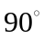的扇形．
（1）求这个扇形的面积（结果保留）．
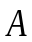
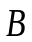
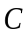
（2）在剩下的三块余料中，能否从第③块余料中剪出一个圆作为底面与此扇形围成一个圆锥？请说明理由．
图（1）
O
①
②
③
（3）当⊙O的半径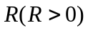为任意值时，（2）中的结论是否仍然成立？请说明理由．
【答案与解析】
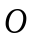
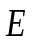
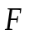
（1）连接，如图（2），由勾股定理求得：
①
②
③
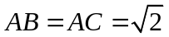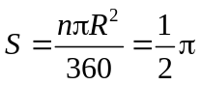
（2）连接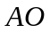并延长，与弧和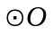交于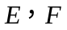，
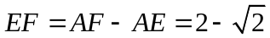 弧的长：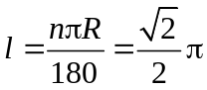 ， 图（2）
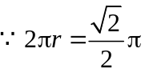 圆锥的底面直径为：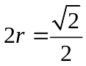
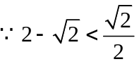，不能在余料③中剪出一个圆作为底面与此扇形围成圆锥．
（3）（2）中的结论仍然成立.
由勾股定理求得：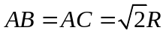 弧的长：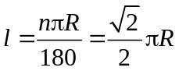
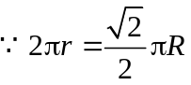
∴圆锥的底面直径为：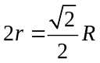 ，
且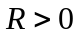
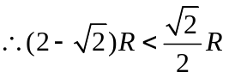 ，即无论半径为何值，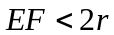
∴不能在余料③中剪出一个圆作为底面与此扇形围成圆锥．
【总结升华】（1）连接BC、OA，由于∠BAC=90°，根据圆周角定理知BC为⊙O的直径，根据等腰三角形的性质即可求出AB、AC的长，即扇形的半径长，已知了扇形的圆心角为90°，根据扇形的面积公式即可求出扇形的面积．
（2）过A作⊙O的直径AF，求出以FE为直径的圆的周长，若此圆的周长＜弧BC的长，则不能围成圆锥，反之则能．
举一反三：【变式】（2015•黔西南州）已知圆锥的底面圆半径为3，母线长为5，则圆锥的全面积是 ．
【答案】24π.
【解析】底面周长是：2×3π=6π，则侧面积是：×6π×5=15π，
底面积是：π×3²=9π，则全面积是：15π+9π=24π．故答案为：24π．

类型三、组合图形面积的计算
4. （2015•山西模拟）如图，已知⊙O是△ABC的外接圆，AC是直径，∠A=30°，BC=2，点D是AB的中点，连接DO并延长交⊙O于点P，过点P作PF⊥AC于点F．
（1）求劣弧PC的长；（结果保留π）；（2）求阴影部分的面积．（结果保留π）．
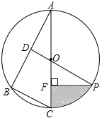
【答案与解析】
解：（1）∵点D是AB的中点，PD经过圆心，
∴PD⊥AB，
∵∠A=30°，
∴∠POC=∠AOD=60°，OA=2OD，
∵PF⊥AC，
∴∠OPF=30°，OF=OP，
∵OA=OC，AD=BD，
∴BC=2OD，OA=BC=2，⊙O的半径为2，
∴劣弧PC的长=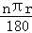=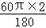=π；
（2）∵OF=OP，
∴OF=1，PF==，S_{阴影}=S_{扇形}﹣S_{△OPF}=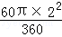﹣×1×=π﹣．
【总结升华】本题考查了垂径定理的应用，30°角的直角三角形的性质，三角形的中位线的性质，弧长公式以及扇形的面积公式等，求得圆的半径和扇形的圆心角的度数是解题的关键．

